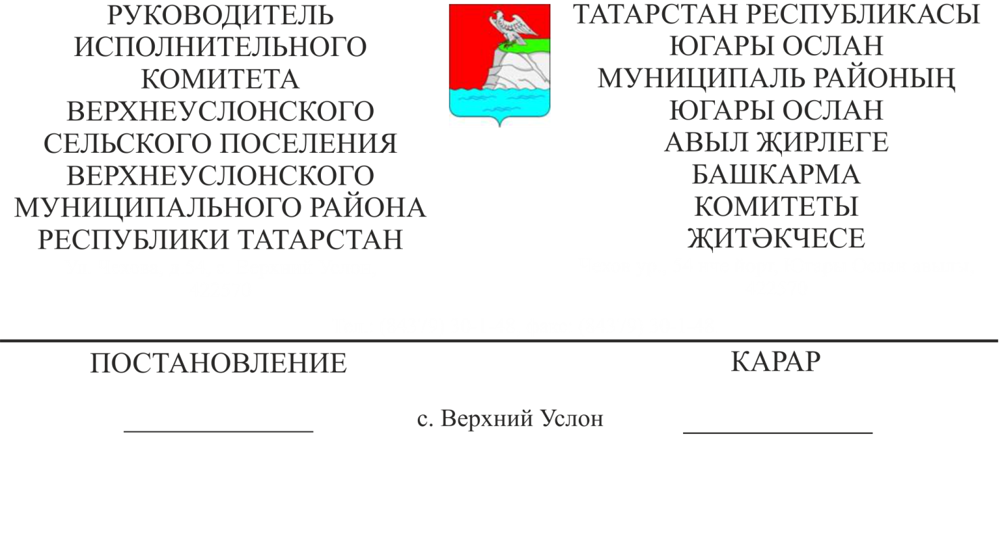
31.07.2019 №17
Югары Ослан муниципаль районы
Югары Ослан авыл җирлеге территориясендә сайлау алды
басма агитация материаллары урнаштыру өчен
махсус урыннар бүлеп бирү турында

Татарстан Республикасы Сайлау Кодексының 64 статьясындагы 8 пункты нигезендә, 2019 елның 8 сентябрендә узачак Татарстан Республикасы Дәүләт Советы депутатларын сайлаулар белән бәйле рәвештә,
КАРАР БИРӘМ:

1. Югары Ослан муниципаль районының Югары Ослан авыл җирлеге территориясендә сайлау алды агитация материалларын урнаштыру өчен махсус урыннар бүлеп бирергә (1 нче кушымта).
2. Әлеге карарны авыл җирлегенең мәгълүмати стендларында игълан итәргә һәм Татарстан Республикасы Югары Ослан муниципаль районының рәсми сайтында урнаштырырга.
3. Әлеге карарның үтәлешен контрольдә тотуны үземә калдырам.

Югары Ослан авыл җирлеге
Башкарма комитет җитәкчесе Д.В. Котков

Югары Ослан авыл җирлеге
Башкарма комитетының
31.07.2019 ел, № 17
карарына
1 нче кушымта

Югары Ослан авыл җирлеге территориясендә
2019 елгы сайлау кампаниясе чорында
басма агитация материалларын урнаштыру өчен махсус урыннар
Исемлеге

Сайлау участогы номеры | Агитация материалларын элү өчен махсус урын булган адрес | Элү урыны исеме (махсус җиһазландырылган конструкция, мәгълүмат стенды (реклама щиты, тумба), стенд (бина диварында, фойеда игъланнар тактасы һ. б.)
1244 | ТР, Югары Ослан районы, Югары Ослан авылы, Колхоз ур., 30 | Бинада тыштан игъланнар тактасында
1244 | ТР, Югары Ослан районы, Югары Ослан авылы, Восточная ур., 4А | Бинада тыштан игъланнар тактасында
1245 | Югары Ослан авылы, Төзүчеләр ур., 2 йорт Татарстан Республикасы БТИ РДУП | Фойеда стендта
1245 | ТР, Югары Ослан районы, Югары Ослан авылы, Чехов ур., 68 йорт («Пятерочка» кибете янында) | Урам реклама щиты
1246 | Югары Ослан авылы, Пушкин ур., 22 йорт, Югары Ослан «Салават күпере» балалар бакчасы Муниципаль Бюджет Мәктәпкәчә белем бирү учреждениесе | Фойеда стендта
1246 | Югары Ослан авылы, Совет ур., кибет ИП Зуров В. В. | Бинада тыштан игъланнар тактасында
1247 | ТР, Югары Ослан районы, Югары Ослан авылы, Садовая ур., 28 йорт (ИП Жуков кибете) | Бинада тыштан игъланнар тактасында
1247 | ТР, Югары Ослан районы, Югары Ослан авылы, Чехов ур., 32 « Яшүсмерләр-яшьләр клубы» | Фойеда стендта
1248 | Югары Ослан авылы, Зап. микрорайон, 14 Югары Ослан “Каенкай" балалар бакчасы Муниципаль Бюджет Мәктәпкәчә белем бирү учреждениесе | Фойеда стендта
1248 | Югары Ослан авылы, Чехов ур., 76 «Югары Ослан үзәк китапханәләр системасы» МБУ | Фойеда стендта
1249 | Югары Ослан авылы, Солнечная урамы, 11  Югары Ослан “Кояшкай " балалар бакчасы Муниципаль Бюджет Мәктәпкәчә белем бирү учреждениесе | Фойеда стендта
1250 | Югары Ослан авылы, Медгородок ур., 21а йорт, ТР Хезмәт, халыкны эш белән тәэмин итү һәм социаль яклау министрлыгының Югары Ослан муниципаль районындагы бүлеге | Фойеда стендта
1250 | Югары Ослан авылы, Медгородок ур., 21, «Югары Ослан район үзәк хастаханәсе» МБСУ | Поликлиника фойесында стендта
1251 | .Киров пос., Молодежная ур., 16 йорт (китапханә) | Фойеда стендта

